
בס"ד | כ"ח אדר תשפ”א
אור דוד

אורות הפרשה – הרב נאור מאיר גנון שליט"א.
מדוע כשנבנה המשכן הכל התאים? מאות אנשים עבדו והכל התאים, איך זה קרה? אומר הרבי מאיז'ביצא רבי מרדכי יוסף ליינר זצ"ל(מי השילוח חלק א פרשת ויקהל):אלו שבנו את קודש הקודשים אמרו-הלוואי ואהיה קדוש כמו היהודי שהכניס מסמרים בחצר, ואילו היהודי שבנה את החצר אמר-אני יודע שאפילו החצר לא מגיע לי אבל הלוואי והייתי קדוש כמו היהודים שבונים את קודש הקודשים. המשכן נבנה בזכות שכל אחד הסתכל על הנקודה הטובה שנמצאת אצל חברו וכך אומר רבי נתן מברסלב שמשה רבינו אסף את כל הנקודות הטובות שבעם ישראל ומהם בנה את המשכן. מסופר על רבי אלימלך מליז'נסק שחלם שנבנה בית המקדש השלישי והוא ראה מליוני אנשים מתרוצצים. הוא עצר את אחד המלאכים והציע:אולי כדאי שפחות אנשים יבנו וכך לא תהיה מהומה. צחק המלאך ואמר:"אתה לא מבין רבי אלימלך, ה' רוצה שכל עם ישראל ישתתפו בבנייה". המדרש מספר (קהלת רבה א) שרבי חנינא בן דוסא רצה להשתתף בבניית המקדש. הוא לקח אבן גדולה, פרש עליה טלית יפה וניסה להרימה ללא הצלחה. הצטער רבי חנינא והקב"ה שלח מלאכים לשאת עבורו את האבן. לפעמים אנו רוצים לעשות דברים גדולים ולא מצליחים לבד ואז הקב"ה שולח יהודים טובים שיעזרו לנו וכך מתוך אחדות אנו מגשימים את חלומותינו האישיים וחלום האומה-בניית בית המקדש השלישי שייבנה במהרה אמן. (ע"פ רבי שלמה קרליבך זצ"ל) אוהב אתכם! שבת שלום:)
דבר בעיתו מה טוב – מאורעות התנ"ך בתאריך היומי, על פי ספרו של הבח"ה דוד צברדלינג ז"ל.
כ״ט אדר: א וַיֹּאמֶר יְהוָה אֶל מֹשֶׁה וְאֶל אַהֲרֹן בְּאֶרֶץ מִצְרַיִם לֵאמֹר: ב הַחֹדֶשׁ הַזֶּה לָכֶם רֹאשׁ חֳדָשִׁים רִאשׁוֹן הוּא לָכֶם לְחָדְשֵׁי הַשָּׁנָה: ג דַּבְּרוּ אֶל כָּל עֲדַת יִשְׂרָאֵל לֵאמֹר בֶּעָשֹׂר לַחֹדֶשׁ הַזֶּה וְיִקְחוּ לָהֶם אִישׁ שֶׂה לְבֵית אָבֹת שֶׂה לַבָּיִת: ד וְאִם יִמְעַט הַבַּיִת מִהְיֹת מִשֶּׂה וְלָקַח הוּא וּשְׁכֵנוֹ הַקָּרֹב אֶל בֵּיתוֹ בְּמִכְסַת נְפָשֹׁת אִישׁ לְפִי אָכְלוֹ תָּכֹסּוּ עַל הַשֶּׂה: ה שֶׂה תָמִים זָכָר בֶּן שָׁנָה יִהְיֶה לָכֶם מִן הַכְּבָשִׂים וּמִן הָעִזִּים תִּקָּחוּ: ו וְהָיָה לָכֶם לְמִשְׁמֶרֶת עַד אַרְבָּעָה עָשָׂר יוֹם לַחֹדֶשׁ הַזֶּה וְשָׁחֲטוּ אֹתוֹ כֹּל קְהַל עֲדַת יִשְׂרָאֵל בֵּין הָעַרְבָּיִם: ז וְלָקְחוּ מִן הַדָּם וְנָתְנוּ עַל שְׁתֵּי הַמְּזוּזֹת וְעַל הַמַּשְׁקוֹף עַל הַבָּתִּים אֲשֶׁר יֹאכְלוּ אֹתוֹ בָּהֶם: ח וְאָכְלוּ אֶת הַבָּשָׂר בַּלַּיְלָה הַזֶּה צְלִי אֵשׁ וּמַצּוֹת עַל מְרֹרִים יֹאכְלֻהוּ: ט אַל תֹּאכְלוּ מִמֶּנּוּ נָא וּבָשֵׁל מְבֻשָּׁל בַּמָּיִם כִּי אִם צְלִי אֵשׁ רֹאשׁוֹ עַל כְּרָעָיו וְעַל קִרְבּוֹ: י וְלֹא תוֹתִירוּ מִמֶּנּוּ עַד בֹּקֶר וְהַנֹּתָר מִמֶּנּוּ עַד בֹּקֶר בָּאֵשׁ תִּשְׂרֹפוּ: יא וְכָכָה תֹּאכְלוּ אֹתוֹ מָתְנֵיכֶם חֲגֻרִים נַעֲלֵיכֶם בְּרַגְלֵיכֶם וּמַקֶּלְכֶם בְּיֶדְכֶם וַאֲכַלְתֶּם אֹתוֹ בְּחִפָּזוֹן פֶּסַח הוּא לַיהוָה: יב וְעָבַרְתִּי בְאֶרֶץ מִצְרַיִם בַּלַּיְלָה הַזֶּה וְהִכֵּיתִי כָל בְּכוֹר בְּאֶרֶץ מִצְרַיִם מֵאָדָם וְעַד בְּהֵמָה וּבְכָל אֱלֹהֵי מִצְרַיִם אֶעֱשֶׂה שְׁפָטִים אֲנִי יְהוָה: יג וְהָיָה הַדָּם לָכֶם לְאֹת עַל הַבָּתִּים אֲשֶׁר אַתֶּם שָׁם וְרָאִיתִי אֶת הַדָּם וּפָסַחְתִּי עֲלֵכֶם וְלֹא יִהְיֶה בָכֶם נֶגֶף לְמַשְׁחִית בְּהַכֹּתִי בְּאֶרֶץ מִצְרָיִם: יד וְהָיָה הַיּוֹם הַזֶּה לָכֶם לְזִכָּרוֹן וְחַגֹּתֶם אֹתוֹ חַג לַיהוָה לְדֹרֹתֵיכֶם חֻקַּת עוֹלָם תְּחָגֻּהוּ: טו שִׁבְעַת יָמִים מַצּוֹת תֹּאכֵלוּ אַךְ בַּיּוֹם הָרִאשׁוֹן תַּשְׁבִּיתוּ שְּׂאֹר מִבָּתֵּיכֶם כִּי כָּל אֹכֵל חָמֵץ וְנִכְרְתָה הַנֶּפֶשׁ הַהִוא מִיִּשְׂרָאֵל מִיּוֹם הָרִאשֹׁן עַד יוֹם הַשְּׁבִעִי: טז וּבַיּוֹם הָרִאשׁוֹן מִקְרָא קֹדֶשׁ וּבַיּוֹם הַשְּׁבִיעִי מִקְרָא קֹדֶשׁ יִהְיֶה לָכֶם כָּל מְלָאכָה לֹא יֵעָשֶׂה בָהֶם אַךְ אֲשֶׁר יֵאָכֵל לְכָל נֶפֶשׁ הוּא לְבַדּוֹ יֵעָשֶׂה לָכֶם: יז וּשְׁמַרְתֶּם אֶת הַמַּצּוֹת כִּי בְּעֶצֶם הַיּוֹם הַזֶּה הוֹצֵאתִי אֶת צִבְאוֹתֵיכֶם מֵאֶרֶץ מִצְרָיִם וּשְׁמַרְתֶּם אֶת הַיּוֹם הַזֶּה לְדֹרֹתֵיכֶם חֻקַּת עוֹלָם: יח בָּרִאשֹׁן בְּאַרְבָּעָה עָשָׂר יוֹם לַחֹדֶשׁ בָּעֶרֶב תֹּאכְלוּ מַצֹּת עַד יוֹם הָאֶחָד וְעֶשְׂרִים לַחֹדֶשׁ בָּעָרֶב: יט שִׁבְעַת יָמִים שְׂאֹר לֹא יִמָּצֵא בְּבָתֵּיכֶם כִּי כָּל אֹכֵל מַחְמֶצֶת וְנִכְרְתָה הַנֶּפֶשׁ הַהִוא מֵעֲדַת יִשְׂרָאֵל בַּגֵּר וּבְאֶזְרַח הָאָרֶץ: כ כָּל מַחְמֶצֶת לֹא תֹאכֵלוּ בְּכֹל מוֹשְׁבֹתֵיכֶם תֹּאכְלוּ מַצּוֹת:
(שמות יב,א-כ) (רש''י פסוק ב)
ענייני הזוהר – מעלת לימוד הזוהר הקדוש מגדולי ישראל.‬
ומשום שעתידים ישראל לטעום מעץ החיים, שהוא ספר הזוהר הזה, יצאו בו מן הגלות ברחמים.
ספר הזוהר, פרשת נשא, אות צ.

עץ החיים – פירוש הסולם על הזוהר, פקודי, דפו"י דף רס"ט ע"א.
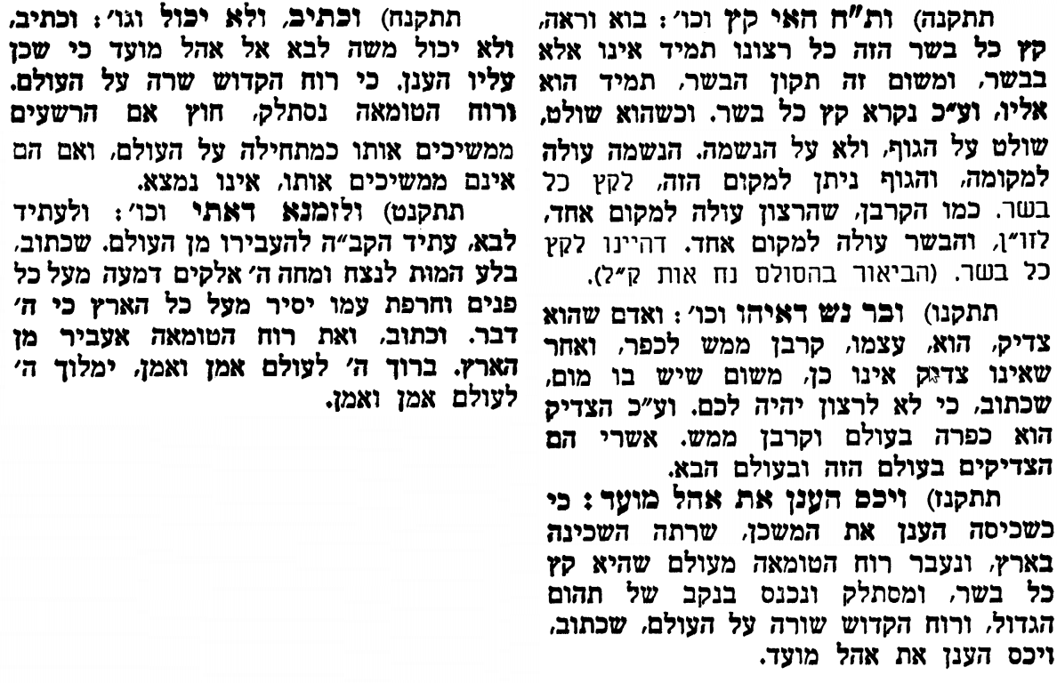
אביעה חידות מני קדם
חידון לפרשת "שבטי ישראל" (שמואל-ב' פרקים ה-ט) מקבילה ל-פקודי
על פי חיבורו של הבח"ה דוד צברדלינג ז"ל.
פתרונות לגליון הקודם: אֹבוֹת, בֵּית שָׁן, גִּלְבֹּעַ, דְּבֵלָה, הנותרים, ותזעק בקול גדול

לתגובות, הקדשות והערות: or.david.way@gmail.com
מוקדש להצלחת: עדי בת שושנה נעמי, נאור מאיר בן אסתר ורעייתו, אוריאל בן אלישבע חפצי ורעייתו, ניצן בן אילנה, אריאלה אילת בת אילנה, בתיה בת עופרה,לרפואת חיים דב בן ציפורה, גבריאל בן אלישבע חפצי. לזרע בר קיימא: יפית חיה בת יהודית, חיים חי בן אבלין יהודית. ולרפואת כלל חולי עמו ישראל. לע"נ: אליהו בן מרים. לקבלת העלון בדוא"ל נא לשלוח לכתובת: guy.zwerdling@gmail.com
שבת שלום

